**ИНСТРУКЦИЯ ПО СОЗДАНИЮ И ПЕЧАТИ QR-КОДОВ**

1. В QR-коде можно закодировать текстовую информацию, ссылки на сайты, документы в облачном хранилище и др.
2. Скопированную ссылку или текст необходимо использовать для формирования QR-кода. Для этого возможно использовать любой генератор QR-кода из открытых источников в сети интернет.
3. Скопированную ссылку или текст необходимо вставить в поле «введите текст для кодирования» и нажать кнопку «создать код».

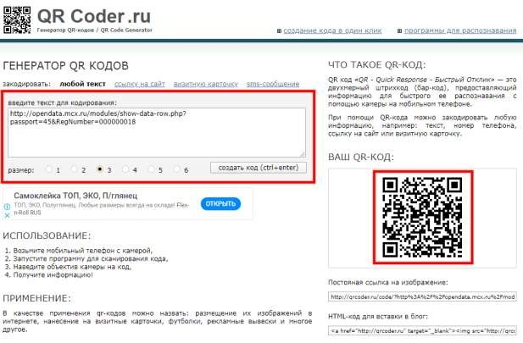

1. Сформированный код необходимо сохранить как изображение (рисунок), нажав на него правой кнопкой мыши и выбрав соответствующий пункт в выпадающем меню.
2. Сохраненное изображение можно использовать для печати.
3. Воспользуйтесь одним из следующих сервисов:

[qrcoder.ru](http://qrcoder.ru/)

[qrcc.ru](http://www.qrcc.ru/generator.php)

[qr-code-generator.com](http://ru.qr-code-generator.com/)  
Этот сервис позволяет генерировать динамические QR-коды, которые можно изменять в любое время.

[qrmania.ru](http://www.qrmania.ru/)  
Здесь можно создать цветной QR-код и сразу заказать его печать на футболке, сумке, значке или магните.

[creambee.ru](http://creambee.ru/qr-code-generator/)  
Можно создать цветной QR-код или с градиентом, с логотипом или картинкой-фоном.